



Faculté des Sciences et Technologies (FST)

RAPPORT

SUR LE TRAVAIL DE LABORATOIRE № 1

Cours : Cisco Packet Tracer (Reseau 1)

Soumis au Chargé de cours : **Ismael SAINT AMOUR**

Niveau L3

Préparé par : **Robaldo BADIO**

*Date : Le 24 / 10 / 202*

**Exécution du TD**

* 1. Création d’un réseau simple en utilisant la topologie étoile.  
       
       
     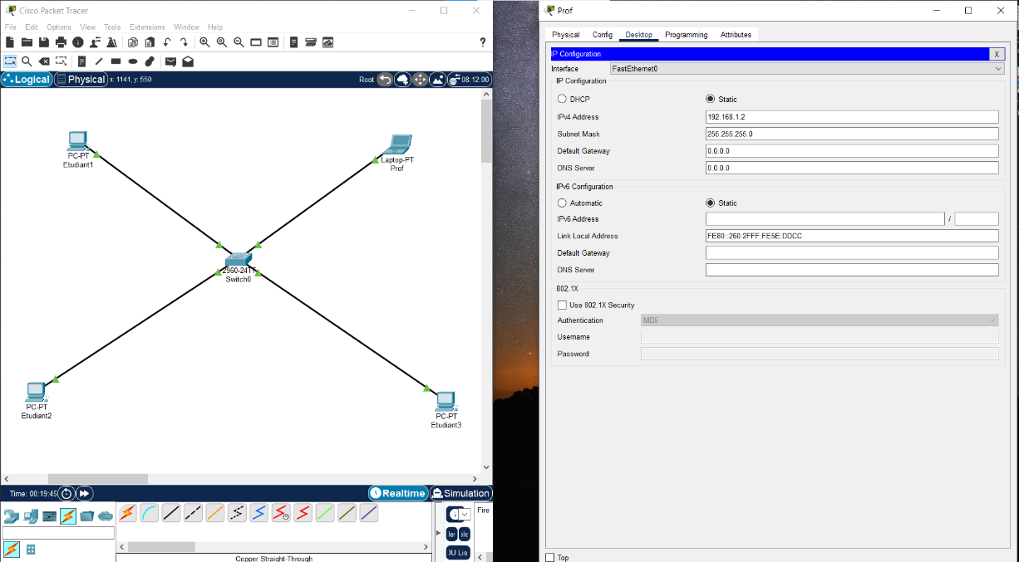
  2. **Configuration des adresse IP des PC.  
       
     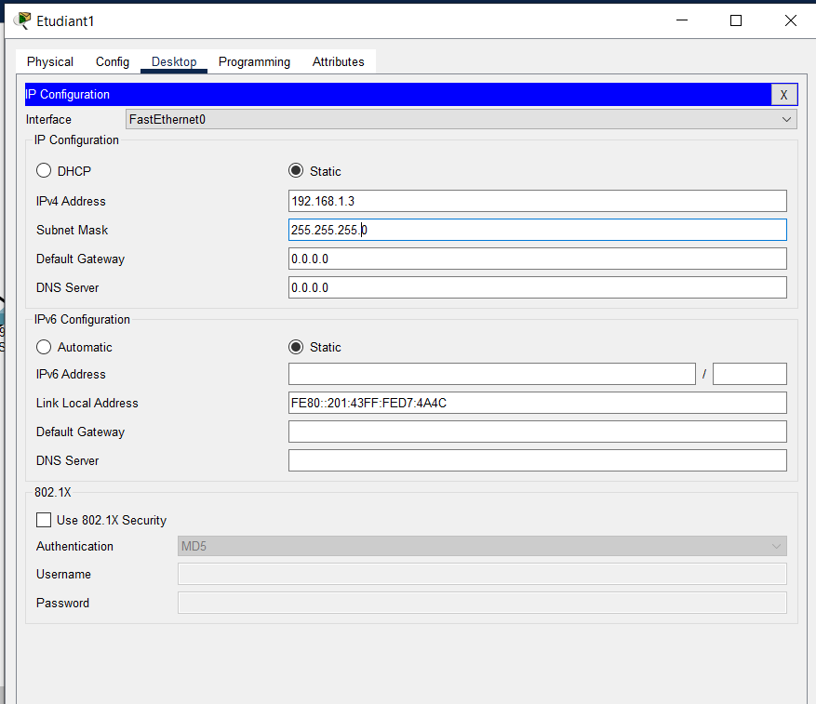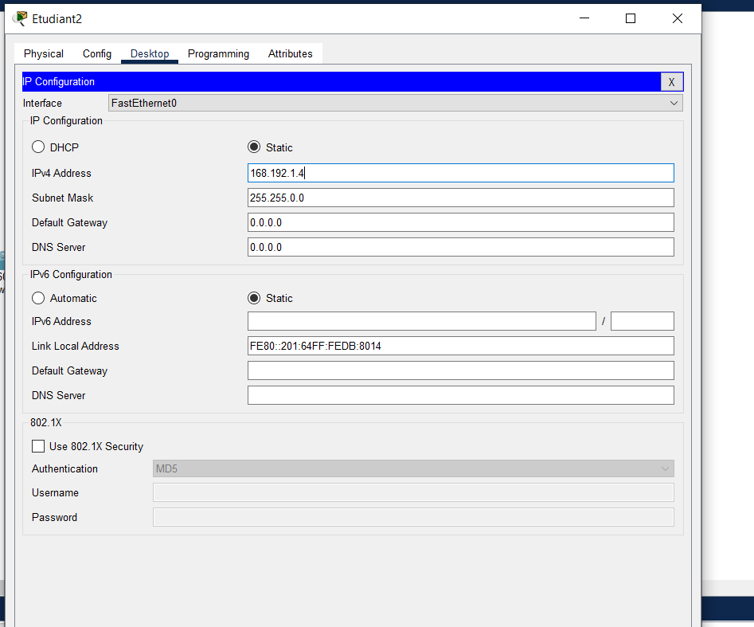  
       
       
       
     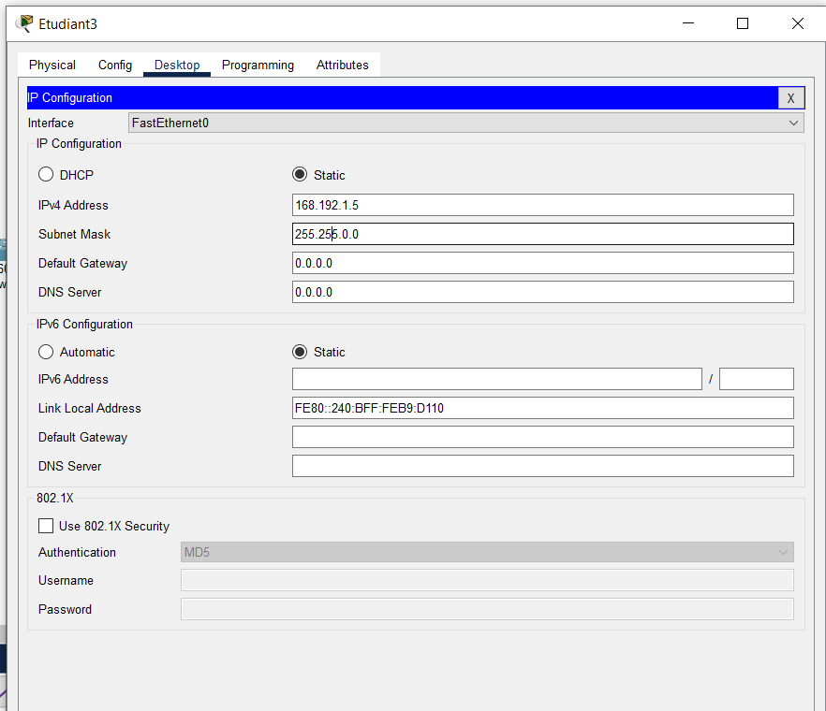**
  3. **Chaque PC a une adresse unique dans le même réseau.**

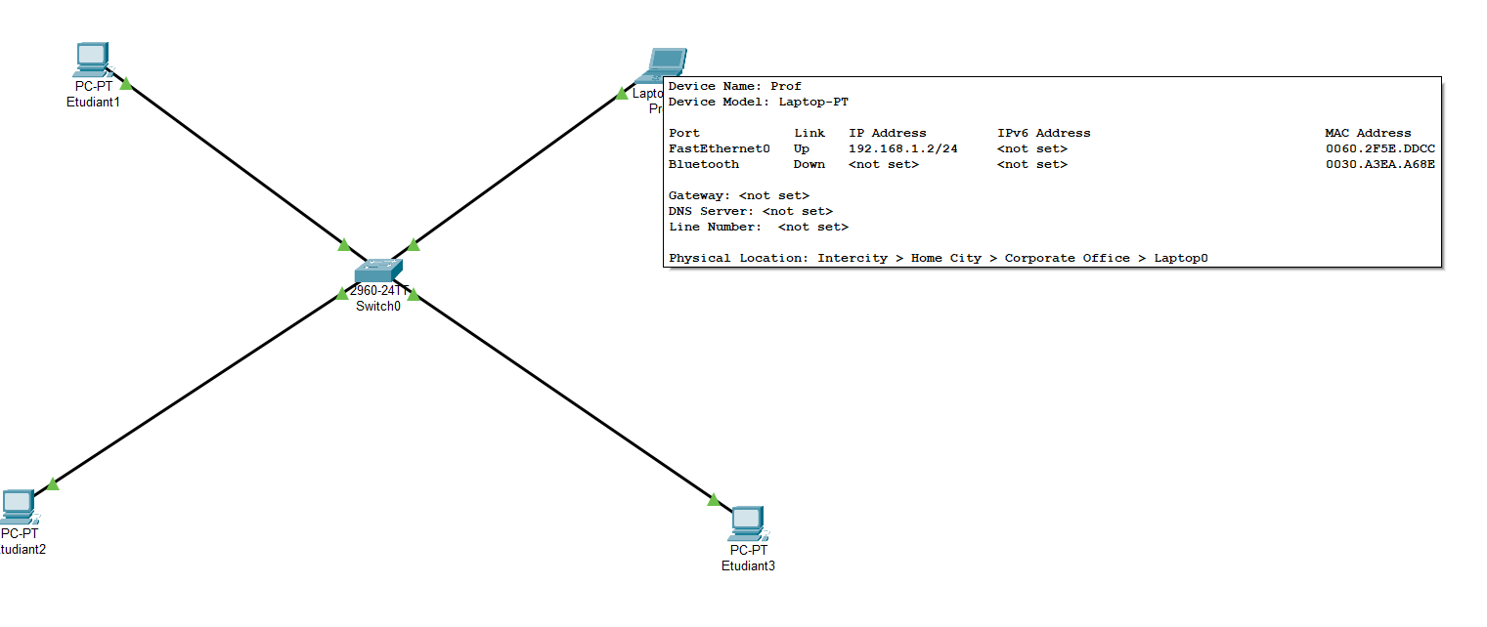

* 1. **Vérification des connectivites  
       
       
     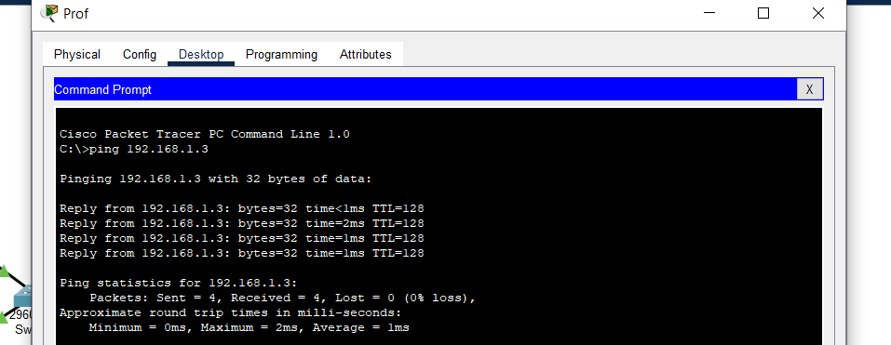**
  2. **Réseau plus Complexe  
     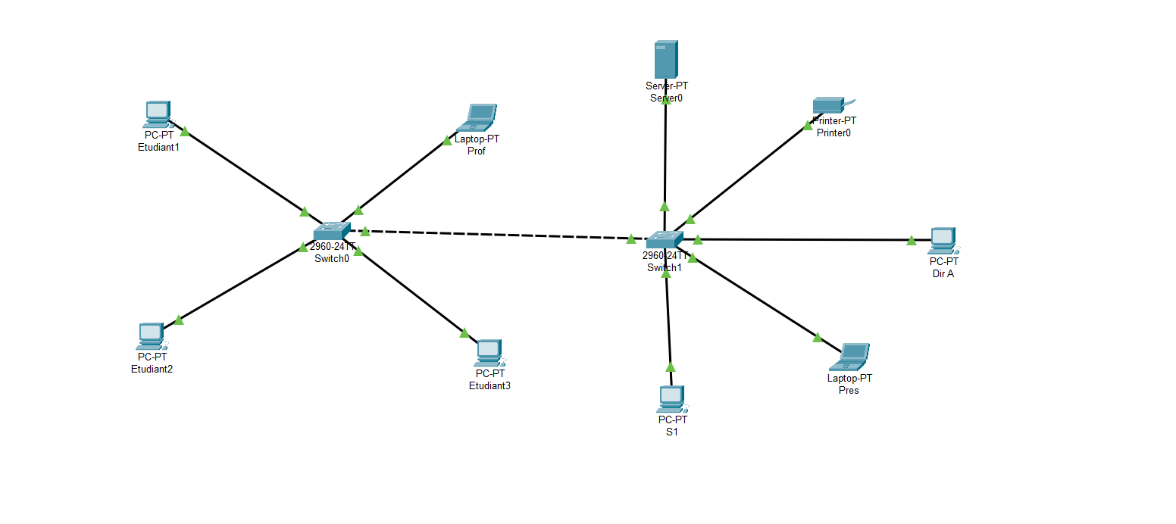  
     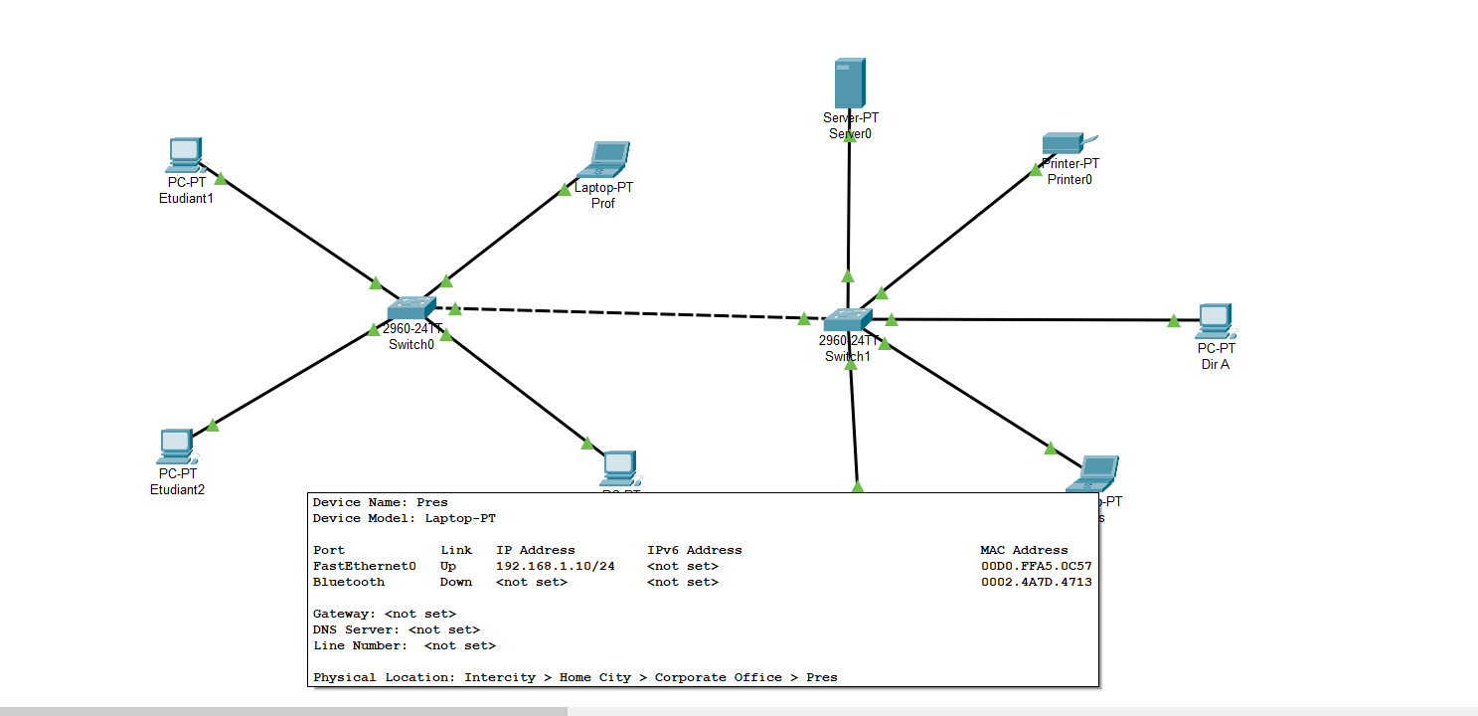  
       
       
       
       
       
     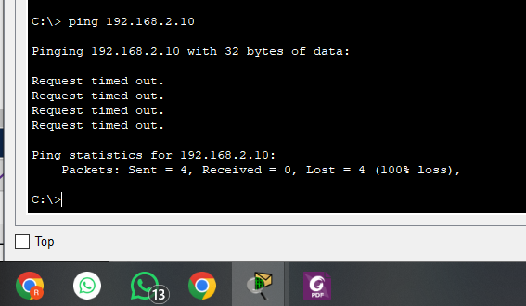**
  3. **Vérification et configuration des adresse IP  
       
       
     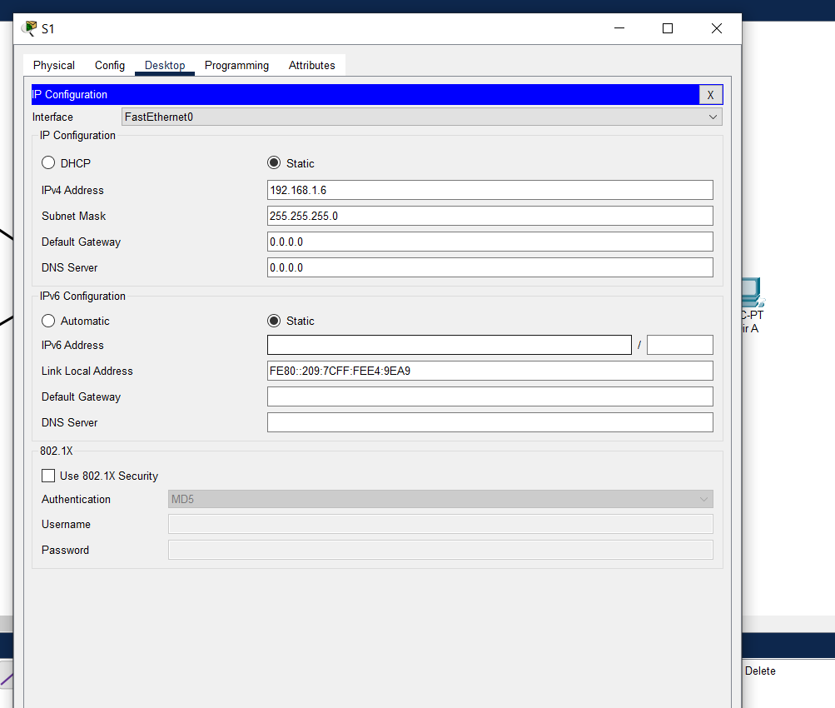  
       
       
     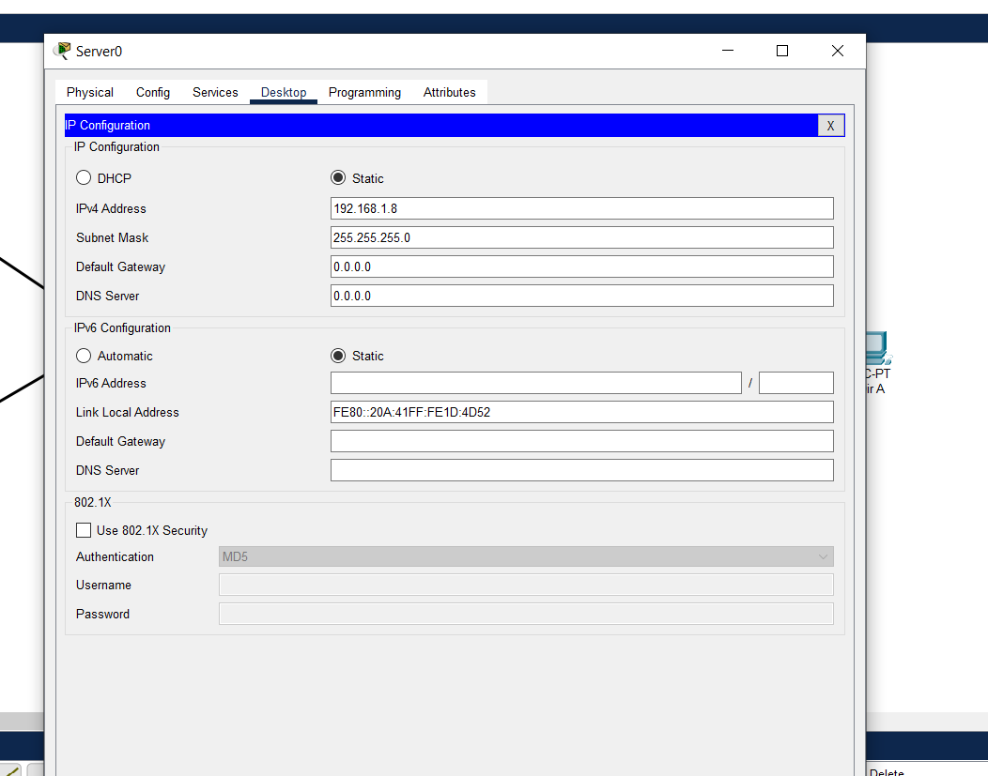**

**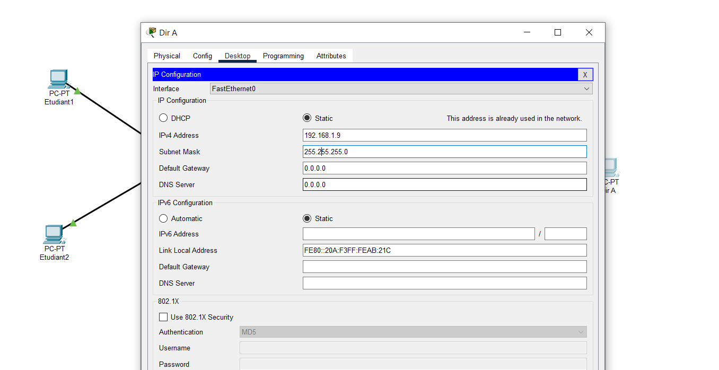  
  
  
  
  
  
  
  
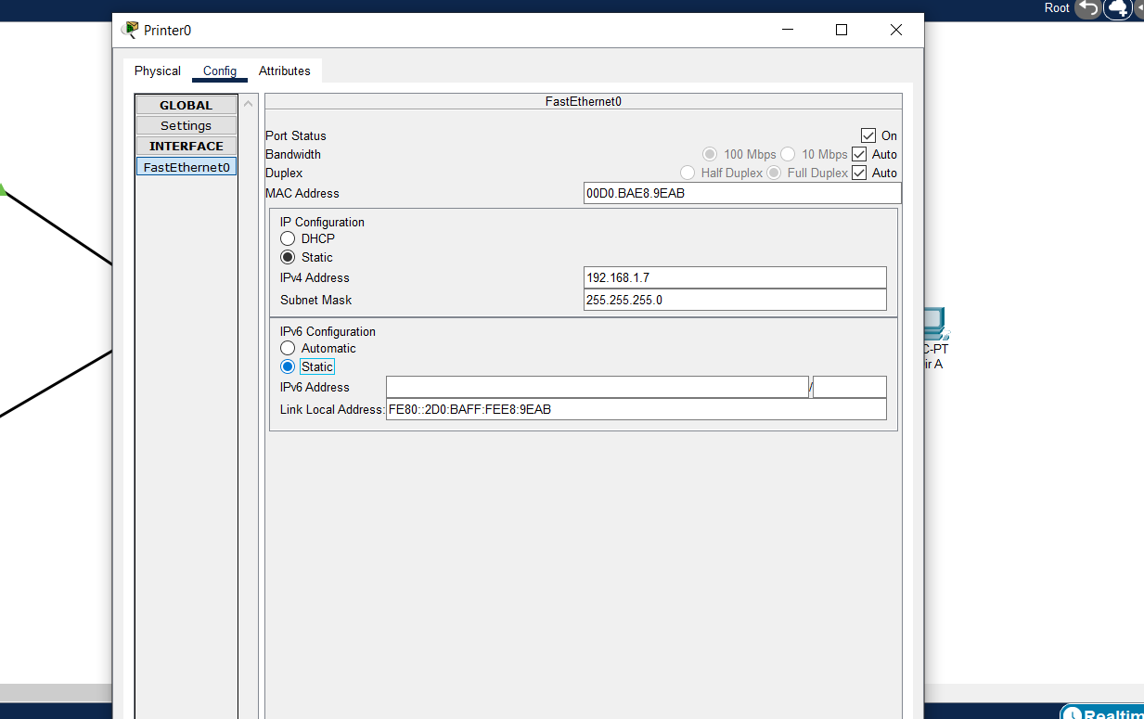**

**2.Créer un réseau simple avec 2 PC connectés via un switch.**

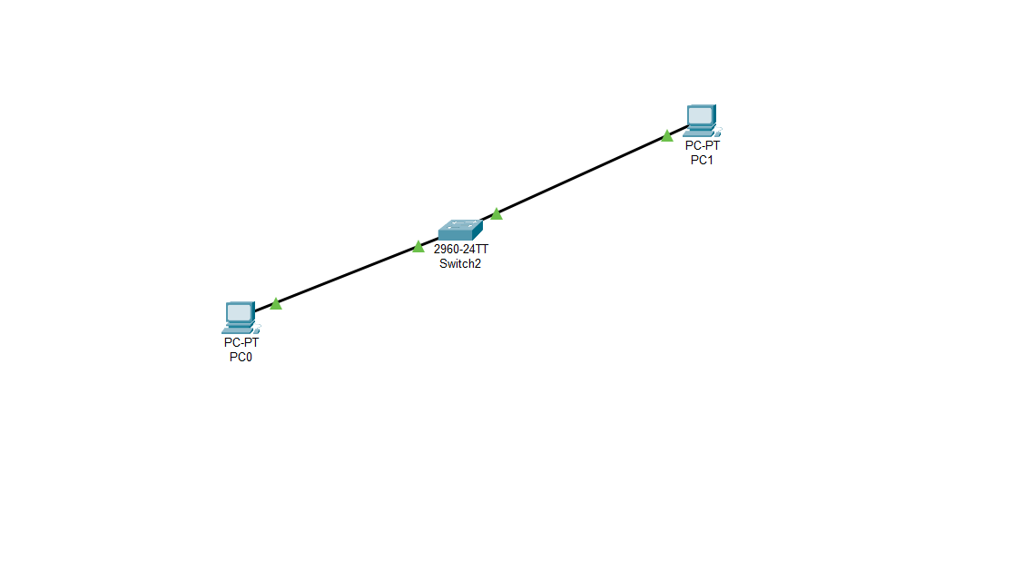  
**3. Créer un réseau simple en utilisant la** topologie en arbe **avec 6 pc**

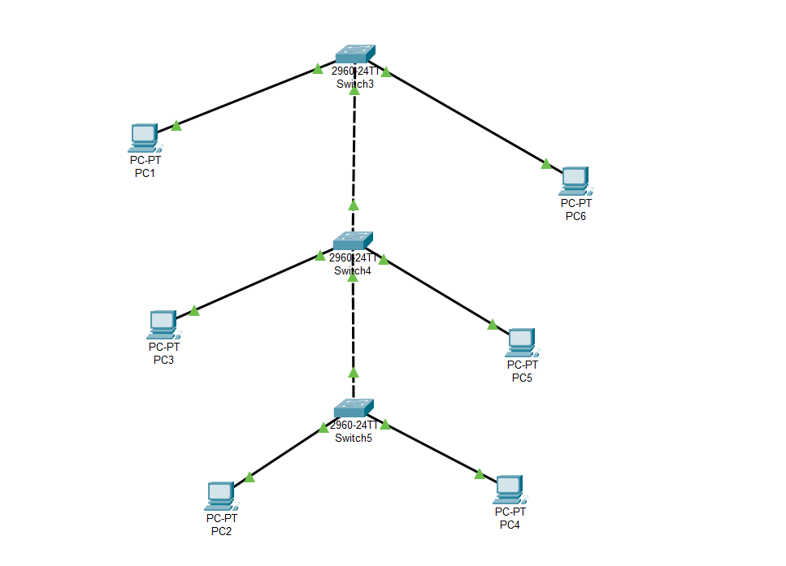

**4. Configurer les adresse IP des PC**

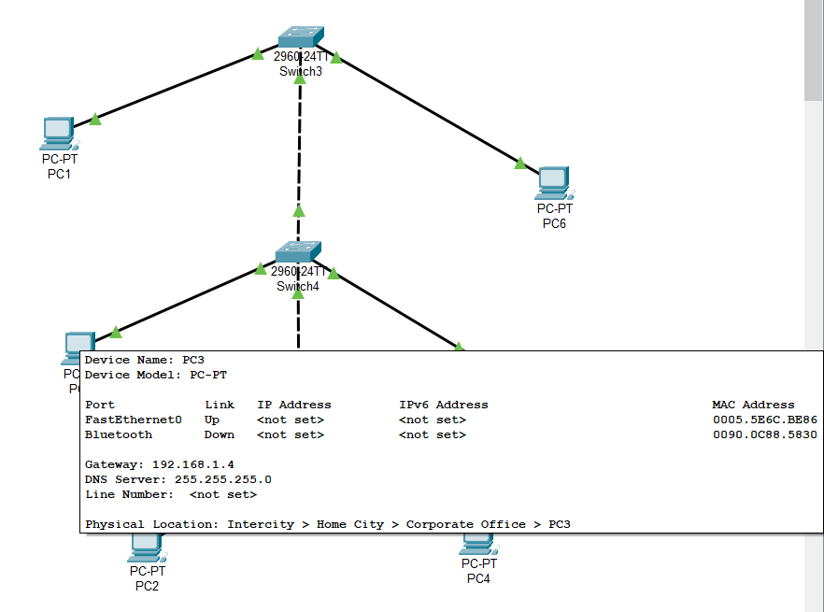

**5. Vérifions la connectivité.**

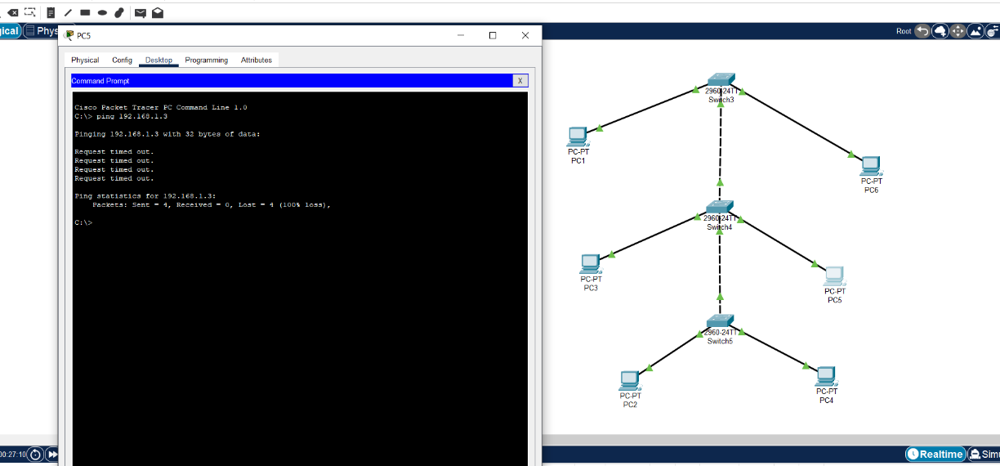

En conclusion, ce travail me permet de mieux comprendre quelques fonctionnalités sur comment fonctionnées les réseaux et comment utiliser Cisco Packet Tracer. Je peux dire avec un bon enseignant, on peut tout comprendre et accomplir dans quelques heures de cours.